НЕМНОГО БИОЛОГИИ

Некоторые рыболовы путают густеру с мелким лещом. Но, если присмотреться повнимательнее, то отличий много — густера более серебристая, более плоская (недаром ее иногда называют «фанерой»), глаза у густеры крупные и блестящие, ноступой, брюшные и грудные плавники в основании розоватые, чешуя более крупная, рот маленький. Одним словом, лещ и густера похожи, но только при самом беглом осмотре.
Что касается размеров, то густера растет медленно, и поэтому экземпляры от 0,4 кг можно уже считать крупными. Обычный вес густеры от 100 г до 400 г. В водоемах, богатых пищей, изредка попадаются рыбы весом до 1,0 кг и длиной до 35 см.
Нерестится густера при температуре воды от 16°С и выше в мелководных, заросших заливах на песчано-илистом или глинистом грунте на глубине 40—60 см, т. е. в тех же местах, что и лещ, но на 3—4 дня позже. Надо отметить, что если лещ нерестится в утренние часы, а то и средь бела дня, то густера, как правило, после захода солнца, причем в тихую погоду. Несколько раз заставал я ночное таинство размножения густеры: почти в кромешной тьме у самого берега рыбы с шумом продирались сквозь траву, беспрерывно шлепая по воде. Но как только стало светать, они дружно отошли от берега.
Во время нереста густера практически не берет никакие насадки. Лишь изредка у нее срабатывает рефлекс охраны будущего потомства. В подобных случаях я использовал при ночной ловле мелкую светящуюся мормышку, подсаживая навозного червяка. Поплавок со светящейся насадкой забрасывал на границу травы и чистой воды, метра на три от берега, а затем плавно подтягивал на себя. При такой тактике даже в период нереста я добивался успеха, вытаскивая за ночь до 4 — 5 крупных густёрок. Подобную тактику можно применять и при ловле леща, но уже в утренние часы. Мормышка берется свинцовая, а в качестве поплавка — крупное гусиное перо, окрашенное в черный цвет.
В неустойчивую погоду нерест густеры иногда растягивается недели на три, а то и на месяц. В такие периоды клев слабый и снасти требуются очень тонкие, о чем будет сказано ниже.
Поскольку места нереста леща и густеры совпадают, то нередко появляются и гибриды. В мае 1999 г. на Вуоксе я поймал интересный экземпляр — в наличии были все признаки густеры, даже в спинном плавнике 8 ветвистых лучей (у леща их 9), кроме двух, — у моего гибрида был классический золотистый отлив чешуи, маленькие глазки и в дополнение солидный вес (1 кг 600 г). Вот и гадай, как назвать подобную рыбу. Мой хороший знакомый, с которым мы были на той рыбалке, сразу окрестил ее лещом, явно желая польстить рыбацкому самолюбию.

ПОВАДКИ И МЕСТА ОБИТАНИЯ

Густера любит глубокую тихую воду с глинистым или песчано-илистым грунтом и обычно держится около самого дна. Однако поведение ее может меняться. Здесь следует привести следующий пример. В мае 1999г. я выехал на рыбалку на озеро Зеркальное, что на Карельском перешейке. Месяц выдался чрезвычайно холодным, ночью температура подчас падала ниже нуля, а днем воздух прогревался до 7 — 8°С. В выходные дни на озере было много рыболовов. Почти все ловили с лодок. Рано утром клева почти не наблюдалось, но этого и следовало ожидать — весной рыба почти всегда лучше ловится днем. К полудню вода несколько прогрелась, задул приличный ветерок. Поразмыслив, я направился к западному берегу, куда восточный ветер отгонял относительно теплую воду, и. встал на мели — глубина была около метра. Просидев с полчаса и не дождавшись поклевки, я решил перебраться подальше от берега. Закинул насадку — пучок мотыля. Глубина была около 2,5 м, но и здесь не клевало. На самой поверхности во всю плавилась уклейка, схватывая невидимый корм. Ну что ж, уклейка так уклейка, и я, поставив глубину около метра, закинул насадку — парочку мелких опарышей. Поплавок, несколько минут резво попрыгав на легкой волне, резко исчез. Автоматически подсекаю и чувствую приличную тяжесть. Аккуратно подвожу и выбрасываю в лодку солидную густеру— в ней около 0,5 кг. Быстро делаю следующий заброс и подбрасываю немного сухой прикормки — она медленно намокает и небольшими крошками постепенно оседает на дно. Буквально одна за другой следовали поклевки — брала крупная густера и плотва, а в завершение на насадку позарился лещ.
Часам к пяти солнце спряталось, резко похолодало и клев прекратился. На обратном пути я разговорился с возвращавшимися домой рыбаками. Почти все были «пустые». Как выяснилось, ловили они в основном на 3—4-метровой глубине со дна, используя традиционные весенние насадки — червя, мотыля, репейника, но оказались без улова. Причина же моего успеха была в том, что в связи с холодной погодой развитие микроскопического планктона происходило только в поверхностных, прогретых солнцем слоях воды, что и вынудило таких донных рыб, как густера и лещ, подняться к поверхности водоема. А навела меня на эту мысль уклейка, которая активно питалась, несмотря на отсутствие крылатых насекомых.
Весь холодный май я так и ловил плотву, густеру, леща; поклевки же с глубины были эпизодическими.
Однако летом, особенно теплыми ночами, картина резко меняется. В темное время суток густера, как правило, выходит на мелководье, а
часов с 5 утра отходит от берега на глубину 4 — 6 метров. Причем если стоит сильная жара, густера в утренние часы подчас вообще не питается. Здесь уместно привести следующий пример. После холодного мая в Ленинградской области наступила теплая погода. Даже ночью температура воздуха часто превышала 20°С. Я пробовал ловить густеру после пяти утра, использовал самые разные прикормки и насадки, менял глубину, но успеха не достигал. Рыба вяло брала насадку и тут же выбрасывала ее. Тогда я попробовал ловить ночью, часов до 3 утра, и дело пошло на лад. Моя стратегия и тактика заключалась в следующем: прикормив предварительно место на границе травы и чистой воды примерно на метровой глубине, часов в 11 вечера на резиновой лодке я подходил к месту ловли. Использовать светящиеся насадки на поплавок приходилось всего лишь полчаса - час, а затем помогали белые ночи. Самый интенсивный клев наблюдался с часу до трех. Причём ночные поклевки были смелые, энергичные. Понятно, что вместе с густерой мне очень часто попадались плотва и лещ. Ночная ловля, конечно, утоми тельное занятие, но оно вполне окупается отличными результатами — в конце июня мне, например, на обыкновенного навозного червя удалось вытащить даже нескольких угрей.
Если стоит умеренно теплая погода, то густера хорошо ловится не только ночью, но и утром, часов до восьми. В этом случае удобно ставить две кормушки — одну на мелководье, а вторую — на глубине от 4 до б м. Когда клев у берега прекращается (а это обычно бывает в 4 — 6 часов), рыболов переезжает ко второй кормушке, где и продолжает ловлю. Таким же способом хорошо ловить леща, плотву, карпа.
В холодную ветреную погоду густера уже не совершает челночных миграций: глубина — отмель, а стоит она в ямах, где ее и следует ловить.
Густера, впрочем, как и всякая другая донная рыба, очень любит держаться на перепадах глубин, выбирая в первую очередь глинистое дно, затем песчано-илистое или на худой конец — илистое. Поэтому не пожалейте потратить время на то, чтобы по возможности более точно изучить рельеф дна. В моей практике был следующий случай. Рядом со мной на Буходольском озере сидел в лодке рыболов. Насадка была одинаковой, снасти тоже. Он таскал одну за одной густеру, я же изредка вытаскивал мелкую плотву. Секрет был раскрыт после того, как он с полным садком направился к берегу. Тщательно промерив дно, я выяснил, что на «клевом» месте проходила глубокая борозда, примерно сантиметров 70 шириной, по которой и двигалась рыба. Подобные места необходимо искать как на реках, так и на озерах и водохранилищах.
Густера любит также держаться в местах впадения в озера и водохранилища рек и ручьев, особенно при наличии большой глубины. Здесь и обогащение воды кислородом, и дополнительный корм.

ПИТАНИЕ ГУСТЕРЫ

Естественное меню густеры достаточно разнообразно. В ее рацион входят мелкие донные беспозвоночные, обитающие в мягком грунте, личинки комаров, черви, моллюски. Большую роль в питании этой рыбы играют водоросли и растительные остатки. Молодь густеры питается зоопланктоном. Любит питаться густера и молодыми побегами камыша, рогоза, хвоща. Крупные экземпляры охотно поедают ручейников, причем вместе с чехлом-домиком, а также личинок стрекозы.
Бывают периоды (обычно в августе — сентябре), когда густера охотно схватывает малька. Рот у этой рыбы относительно небольшой, поэтому при выборе насадки следует отдавать предпочтение более мелкой.
Значительную роль в питании густеры играет сезонность, и здесь требуется продуманный подход.
Весной, когда вода еще холодная, наиболее оптимальны животные насадки. Причина проста — для созревания половых продуктов организму рыбы требуется много белка. Поэтому лучше всего использовать червей (некрупных), мотыля, ручейника, личинку короеда, опарыша. Нет, конечно, правил без исключений, случается, что весной густера хорошо берет, например, на тесто, но это нехарактерно.
Очень важно, чтобы насадка была живой, подвижной, так как в холодной, весенней воде запахи распространяются слабее и густера в основном старается разглядеть пищу. Особенно это важно в период нереста, когда клев слабый и густера стремится защитить свою икру.
В моей практике был такой случай. Я ловил ночью густеру во время нереста. Как только червь на крючке терял свою активность, поклевки немедленно прекращались, но стоило надеть свежего, шустрого червяка — густера тут же схватывала насадку.
Мною было сделано еще одно интересное наблюдение: если я капал немного камфорного спирта на живую насадку, то это усиливало клев. Но срабатывало это исключительно во время нереста. Похоже, что резкий запах камфары усиливал у густеры рефлекс защиты потомства.
Ночью я опробовал еще один интересный способ ловли. В болотных сапогах заходил в траву, где нерестится густера. С собой брал легкое телескопическое удилище с тонкой леской и мормышкой (мелкой). На крючок №№ 4,5 надевал мелкого навозного червя. На конце удилища обычный кивок, но со светящейся пластинкой. Ловил я таким образом в «окнах» среди водной растительности. Кроме густеры отлично берет лещ, язь, карась — при условии соблюдения максимальной тишины.
При летней ловле ассортимент насадок значительно расширяется: кроме вышеперечисленных включаются растительные приманки — тесто, каши, хлеб, сыр, творог, вареный картофель, зерна злаков и т. д. Здесь трудно дать какую-то точную рекомендацию — все зависит от местных особенностей.
В осенний период, при охлаждении воды, когда густера начинает сбиваться в стаи и кормится уже на значительных глубинах, следует опять переходить на животные насадки. И здесь возможно употребление такой насадки, как малёк. Особенно характерно это для северных водоемов, например Ладожского и Онежского озер.
В зимний период наиболее употребительны мелкие животные насадки — мотыль, личинка репейной моли («хунвейбин»), мелкий навозный червь.

ПРИКОРМКА И ПРИВАДА

Играет очень важную роль особенно в летний период. Приваживание густеры, впрочем, как и всех карповых, производится в одно и то же время в течение 3 — 4 дней. Место для привады в летнее время необходимо тщательно выбирать. На мелководье это обычно граница водной растительности и чистой воды — глубина в подобных местах от 1 до 2 м. В качестве кормушки я обычно использую капроновую сетку, куда и закладываю приваду вместе в грузом. Для буйка беру обыкновенную полиэтиленовую бутылку с завинчивающейся крышкой из-под прохладительных напитков. При ловле густеры приваду правильнее закладывать поздно вечером, почти в сумерках, когда мелочь уже перестает кормиться. В это же время можно ставить и вторую кормушку для ловли на глубине в поздние утренние часы.
Теперь о качестве самой привады. Прежде всего она должна быть свежей, в небольшом количестве и достаточно ароматной. Хочу предложить вашему вниманию следующие рецепты приготовления привады, многократно испытанные и весьма привлекательные почти для всех карповых.
Рецепт № 1
Берем стакан промытого пшена и заливаем двумя стаканами кипятка, ставим на огонь. Когда вода выкипит, снимаем кастрюлю и закутываем в одеяло. Затем перемалываем в ступке или мясорубке четверть стакана жареных семечек, обязательно добавив полдольки чеснока. Когда каша остынет, перемешиваем ее с семечками. Все, привада готова. В данном рецепте особенно привлекательны для густеры аромат семечек и чеснока. Лещ и плотва также очень неравнодушны к этому «блюду».
Рецепт №2
Варится каша, как в рецепте № 1. В нее добавляется чайная ложка сахарного песку и четверть ложки соли. Непосредственно на месте лова в приваду добавляются верхушки хвоща, предварительно растертые. Все тщательно перемешивается. Привада эффективна особенно в летнюю жару. Тонкий запах хвоща привлекает не только густеру, но и плотву, леща, язя.
Рецепт № 3
Стакан геркулеса заливаем водой (кипящей) так, чтобы овсяные хлопья были чуть прикрыты. Кастрюлю ставим в теплое место. В готовую кашу добавляем уже на месте мелко нарубленный корень аира. Все тщательно перемешиваем. Запах и горький вкус аира привлекает густеру, леща, карпа, карася.
Рецепт № 4
В сваренную по рецепту № 1 кашу добавляем листочки мяты, которая часто встречается по берегам рек. Достаточно 2 — 3 листочков (предварительно надо растереть их между пальцами).
По моим наблюдениям, добавление в каши растений, встречающихся по берегам рек и озер, благоприятно сказывается на качестве привады.
Рецепт № 5
В этом рецепте каша вообще отсутствует. Берем мясо перловицы и режем его мелкими кусочками. Затем срываем стебель желтой кубышки и разрезаем его вдоль на тонкие длинные ленты, которые мелко рубим. Все смешиваем с глиной, дёрном или береговым илом. Это отменная привада для густеры и всех видов карповых. При отсутствии перловиц с успехом можно использовать мясо других моллюсков — дрейсены (является основой питания густеры на подмосковных водохранилищах, например Можайском), катушки, прудовика обыкновенного, лужанки и т. д.
Рецепт № 6
Нарубить листья и. стебли урути (растет под водой, над поверхностью находятся только цветки). Смешать с береговой почвой или глиной, затем добавить рубленых земляных червей. Химические вещества, выделяемые листьями урути, привлекают почти всех без исключения карповых рыб, и особенно густеру и леща. В зарослях урути обитает много личинок, которые также привлекают рыбу.
Мне неоднократно приходилось наблюдать, как крупная густера и лещ жадно обрывают молодые листья и побеги растений, отказываясь от любых других насадок.
А вот зарослей лютика водяного, роголистника, элодеи густера, лещ да и другие карповые избегают — их листья содержат дубильные вещества, отпугивающие почти всех рыб.

РАСТИТЕЛЬНЫЕ НАСАДКИ

Кроме вышеперечисленных животных насадок для ловли густеры, можно, и довольно успешно, использовать растительные насадки.
Густера неплохо ловится на тесто. Чтобы тесто лучше держалось на крючке и не так быстро сбивалось рыбой, в него замешивают немного ваты. Во все растительные насадки следует добавлять мелко нарубленные листья вышеперечисленных водных растений. Причем соотношение может быть 1:1. В тесто добавляют также мед, сахар, тмин, анис, лук, валериановые капли, репейное масло, ванилин, корицу, обваливают его в сухом аквариумном корме.
Однако следует учитывать, что добавление ароматических веществ если и делается, то в микроскопических дозах, так как в летнее время в водоемах большое количество как животного, так и растительного корма, и всякие посторонние добавки могут не только насторожить, но и отпугнуть рыбу.
Хлебный мякиш — простая, но эффективная насадка. В хлеб можно добавлять вареный картофель, морковь или молотые семечки подсолнечника.
Отличная насадка — зерна злаков (овес, рожь, пшеница, ячмень). Готовят их следующим образом: заливают на ночь водой, чтобы они набухли. Затем распаривают на слабом огне до готовности. Кастрюлю закрывают крышкой, заворачивают в одеяло и оставляют до остывания. Потом зерна подсушивают и слегка смачивают растительным маслом. Для ловли густеры на крючок надевают 2—3 штуки.
Манная каша — хорошая насадка для ловли густеры.
В маленькую кастрюльку наливают стакан воды, добавляют немного сахара и соли. Доводят до кипения и постепенно всыпают четверть стакана манной крупы, непрерывно помешивая. Варят на слабом огне до загустения. После остывания кашу разминают и обваливают в молотых сухарях.
Комбинированные насадки — при ловле густеры хорошо использовать сочетание насадок: червь с опарышем, мотыль с опарышем, шитик с опарышем и т. д.
Здесь, по сути, простор для творчества, и каждый рыболов может фантазировать и экспериментировать по своему вкусу.
В своей практике я комбинировал шитика с водными растениями (уруть) и получал отличные результаты.
Можно определенно утверждать, что в летнее время почти все водные растения, встречающиеся на берегах конкретного водоема, можно смело употреблять в качестве насадки. За исключением тех, которые отпугивают рыбу, а их немного: это— роголистник, стрелолист, элодея, лютик.

ЛУЧШИЕ МЕСТА ДЛЯ ЛОВЛИ ГУСТЕРЫ

1) Густера любит держаться на галечных и каменистых банках глубоководных водоемов. Это относится прежде всего к ночным, утренним и вечерним часам. В дневное время рыба отходит на глубины, примыкающие к отмелям.
2) На тихих, глубоких плесах нешироких рек с достаточно быстрым течением, причем рыба больше стоит в верхней части плёса.
3) У мостовых опор и быков в глубоких местах с несильным течением.
4) В сильно заиленных озерах и водохранилищах на участках с каменистым или песчано-галечным дном, а еще лучше глинистым.
5) На границе прибрежной растительности и чистой воды густера почти всегда кормится в ночные часы, но может стоять там и днем при наличии достаточной глубины (около 2 м).
6) В устьях рек и ручьев, впадающих в озеро или водохранилище.
7) В глубоких протоках, соединяющих два водоема (густера предпочитает Нижнюю часть протоки).
8) В ямах рек и озер до глубин в 8—12 м. Очень хорошо, если поблизости находятся мелкие места.
9) На фарватере мелких рек на участках с умеренным течением.
10) У затонувших барж, лодок, деревьев и т.д.
11) У крутых берегов, под нависающими над водой кустами и деревья. В таких местах ветер сдувает с листвы различных насекомых, которые входят в рацион питания густеры.
В теплую безветренную погоду, когда на воду садится множество насекомых, густера в состоянии схватывать корм и с поверхности воды, хотя питается она в основном донными организмами.
В моей рыболовной практике неоднократно были случаи, когда при ловле плотвы, уклейки, ельца на кузнечика, мелкую стрекозу, муху, слепня насадку активно брала и густера. Особенно часто это происходило на небольших тихих речках с теплой водой и берегами, заросшими кустарником.

ПОГОДА И КЛЕВ ГУСТЕРЫ

Погода очень существенно влияет на клев.
Весной, когда вода еще не прогрелась, лучшее время для ловли густеры — теплый солнечный день с южным или юго-западным ветерком, вызывающим легкую рябь, при устойчивом давлении около 760 мм рт. столба; ловить следует у наветренного берега, куда сдувает прогретую за день воду.
Оптимальная глубина ловли — от 2 до 4 м. Лучший клев бывает, когда луна находится в первой и последней четверти. К полудню клев обычно ослабевает.
Сильный паводок, высокий уровень воды негативно влияют на поведение густеры. Поэтому весной рыболову лучше всего отыскивать участки на водоеме, где вода быстрее очищается от мути, — это спокойные заливы, прибрежные участки с крепким грунтом: здесь талые воды выносят меньше земли, торфа, песка.
Ловить весной на глубинах меньше 1 м нецелесообразно т. к. густера — рыба скорее сумеречная и днем редко выходит на мелководье. Пасмурная погода при полном штиле отрицательно влияет на клев. В такие дни вода плохо перемешивается из-за слабого прогревания. В водоемах озерного типа и водохранилищах наблюдается резкое температурное расслоение масс воды. В такие периоды рыба кормится слабо.
Летом картина меняется. Теплый южный или юго-западный ветер (причем он может быть до 8—10 м в секунду) гонит густеру к берегу. Об этом писал еще Л.П.Сабанеев, правда, он имел в виду леща, но у густеры и леща «вкусы» во многом совпадают.
Некоторые авторы пишут о том, что прибойная волна размывает глинистые берега и выносит корм, что привлекает и густеру и леща. Но подобное явление (подход рыбы к берегу в дневное время) я наблюдал на пологих песчано-каменистых берегах, где на урезе практически отсутствовал корм, однако рыба все равно шла к берегу. Думаю, дело в другом: при сильном ветре в теплую или жаркую погоду вода активно перемешивается и в прибойной зоне создается оптимальный кислородный режим, привлекающий сюда рыбу. По моим наблюдениям, густера днем в такую погоду не подходит к берегу на глубины меньше, чем. 1,5 — 2 м.
Летом после продолжительной жары клев усиливает и проливной дождь, при условии, что он кратковременный. Длительный же, обложной, как правило, не способствует удачной ловле.
Если стояла длительная жара, то клев густеры улучшает ветер любых направлений (это касается в первую очередь водохранилищ). Причем рыба может подниматься со дна и брать в пол воды.
Осенью и в конце лета густера начинает формироваться в стаи, постепенно отходя к зимовальным ямам. Лучшая погода для клева — теплая, солнечная с небольшим южным ветром, на глубинах от 4—6 м.. Ночью густера уже не выходит на мелководье: лучшим признаком того, что рыба отходит на глубины, служит отмирание водной растительности и осветление воды. Фазы Луны влияют на клев, но уже не так существенно, как летом. При холодной погоде в октябре — ноябре вплоть до ледостава густера практически не берет никакой насадки. Только изредка в теплые, погожие дни ее можно половить на глубине 8—10 м.
Зимой густера лучше всего берет по перволедью. Отрицательно на клев действует ветер северо-восточных направлений, снегопад, резкие падения атмосферного давления, толстый слой снега на льду. Наиболее благоприятная погода для ловли густеры — серые деньки без ветра во время длительных оттепелей, пониженного атмосферного давления (740—750 мм рт. столба).

ПОКЛЕВКА ГУСТЕРЫ

Поклевка густеры весной, когда водные травы еще не разрослись, — резкая, энергичная. Она может резко утопить поплавок или после 2 — 3 предварительных подергиваний плавно повести его в сторону.
Летом, особенно в жаркую погоду, когда полно как растительного, так и животного корма и густера вполне сыта, поклевки ее могут быть вялые, едва заметные. Например, антенна поплавка (в тихую погоду) начинает слегка покачиваться из стороны в сторону, или поплавок ложится на бок и тут же встает. Это означает, что густера взяла насадку, приподняла ее и тут же выбросила. Так может продолжаться несколько раз, но чаще всего подсечь рыбу не удается. Возможен и другой вариант поклевки — поплавок начинает медленно притапливаться, и рыболову кажется, будто произошел зацеп при ловле на течении. Так клюет обычно мелкая густера, у которой настолько маленький рот, что она не в состоянии заглотить насадку. Вообще при ловле в тиховодье приманка должна быть возможно более мелкой и постоянно находиться в движении, при условии, конечно, слабого клева.
Когда густера активно жирует и ей по вкусу насадка, поклевка может быть следующей: 1) антенна резко выскакивает из воды, и поплавок ложится, 2) поплавок медленно ложится и плавно идет в сторону, 3) поплавок движется плавно в сторону и уходит под воду.
Подсекать следует в конечной фазе каждого варианта.
В конце лета и осенью (при теплой погоде) поклевка густеры схожа с летними активными вариантами.
Зимой, при благоприятной погоде, густера берет обычно следующим образом: кивок несколько раз вздрагивает и резко поднимается вверх. Это означает, что рыба после предварительных пощипываний резко подняла мормышку. Второй вариант: кивок несколько раз подрагивает и резко сгибается вниз — густера предварительно «попробовала» насадку и повела ее, вниз и в, сторону. Как в первом, так и во втором варианте подсекать следует, немедленно. При слабом клеве кивок слегка подрагивает (причем с интервалами). Подсекать следует при малейшем отклонении кивка.

ВРАГИ ГУСТЕРЫ

Как и у других рыб, врагов у густеры достаточно много. Икру в огромном количестве поедают карповые, окунь, ерш, но на крупных водохранилищах, где часто наблюдаются резкие изменения уровня воды, при его падении огромное количество икры обсыхает на берегу и погибает, и, наоборот, при подъеме воды икра затапливается и также погибает. Молодь густеры во множестве поедает молодой окунь, щурята и чайки. Когда же мальки подрастают, они по прежнему. остаются объектом питания практически всех, хищников, кроме, пожалуй, судака, — у последнего узкая глотка, поэтому он просто не в состоянии проглотить широкотелую рыбу.
Достаточно высокая численность густеры в водоемах поддерживается в первую очередь за счет ее большой плодовитости.
Сильно страдает густера; лещ да и другие карповые от кишечных паразитов — в частности, лентеца. Брюхо зараженных рыб вздуто, на крючке они сопротивляются слабо и, отпущенные на волю, быстро погибают. Употреблять в пищу «червивых» рыб не рекомендуется.
Появилась и еще одна очень серьезная проблема — экологическая. В одном из последних номеров журнала «Природа» я прочитал краткую заметку о том, что в зонах активного разрушения озонового слоя атмосферы ультрафиолетовое излучение в течение 10 минут убивает икру рыб на мелководье. Последствия такого рода экологических сдвигов непредсказуемы...

СНАСТИ И СПОСОБЫ ЛОВЛИ ГУСТЕРЫ

Наиболее пригодны для поимки этой рыбы легкие стеклопластиковыё и углепластиковые удилища длиной от 4 до 5 м. Они достаточно прочные, устойчивы к воздействию солнечных лучей и влаги и при правильной эксплуатации могут прослужить не один десяток лет.
Из катушек лучше использовать безынерционные с открытой шпулей или легкие мультипликаторы — с их помощью всегда можно сделать дальний заброс легкой приманки. Иногда используют и инерционную катушку, но если течение отсутствует, то становится проблематичным дальний заброс приманки. На реках задача упрощается, но все же в таких случаях лучше всего пользоваться катушкой с большим диаметром намотки, например «Невской». Более чем удачная конструкция, простота в обращении, надежность делают ее уже десятки лет популярной как среди новичков, так и среди профессионалов.
Леска — важнейшая часть оснастки, и требования к ней при ловле густеры достаточно высоки. Наиболее оптимальный диаметр — 0,22 мм, а поводка — 0,16 мм.
В настоящее время в магазинах большое разнообразие импортных лесок, но я рекомендую при покупке проверять ее на прочность. А сделать это просто: на леске завязывается узел, а потом вы пробуете ее на разрыв. Хорошая леска, даже с узлом, эластична, отлично растягивается и порвать ее совсем не просто.
Крючки при ловле густеры используются небольшие (от № 3,5 до № 5 по отечественной нумерации, что соответствует №№ 16—11 по нумерации международной). При использовании таких насадок, как опарыш, мотыль, личинка репейной моли, растительных насадок (тесто, хлеб, каши и т. д.), оптимален крючок из тонкой проволоки с коротким цевьём, крутым «лбом», небольшой бородкой и лопаточкой вместо колечка для привязывания к леске. И только при использовании червей лучше брать крючок с длинным цевьём, так как короткое неудобно.
Можно порекомендовать крючки норвежской фирмы «Mustad» и японской фирмы «Owner» — они прочны, сделаны из тонкой проволоки (что важно при использовании в качестве насадки мотыля, опарыша), идеально заточены. Бородка крючка должна быть небольшой, так как в противном случае она при насаживании рвет мелкую насадку. Рот у густеры сравнительно маленький, поэтому лучше, чтобы поддев был прямой.
При ловле густеры цвет крючка не имеет особого значения — можно использовать золотистые, красные, бронзовые, никелированные.
Поплавок — очень существенная деталь оснастки.
При ловле на мелководье (до 1,5 м) лучше всего использовать обыкновенное крупное гусиное перо, окрашенное в черный, белый или зеленый цвет. Годятся и фирменные поплавки, отвечающие следующим требованиям: они должны быть небольших размеров, скромных расцветок, грузоподъемностью от 1 до 5 г, при забросе как можно тише должны ложиться на воду.
Белый цвет поплавков очень хорош при ловле в сумерках, черный — на тихой воде в предрассветные часы, а зеленый — днем (в солнечную погоду). Впрочем, это довольно субъективное мнение, так как каждый человек воспринимает цвет индивидуально - кто-то различает лучше красный цвет, а кто-то зеленый и т. д.
При ловле на глубинах к поплавку предъявляются уже другие требования — он должен быть большей грузоподъемности, устойчив на волне, четко фиксировать поклевку. Для ловли на волне и глубинах от 3—5 м наиболее подходит следующая модель поплавка (рис. 1). За. счет киля и смещенного книзу центра тяжести поплавок устойчив.
Крепление поплавка при ловле на глубинах должно быть скользящим. Этим требованиям наиболее отвечает следующий, вариант (рис. 2). Подобное крепление позволяет мгновенно сменить поплавок
.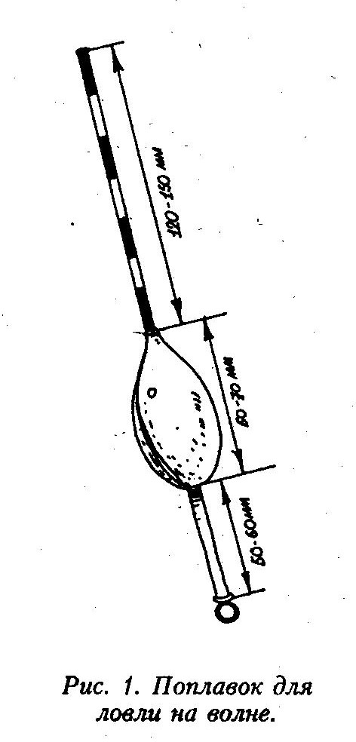 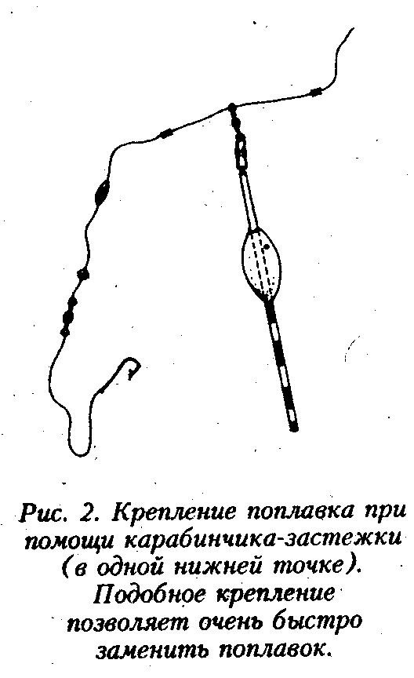
Легкие поплавки для ловли на мелководье очень просто сделать скользящими. Достаточно свить колечко из тонкой проволоки и посадить его на водостойкий клей в нижнюю часть «гусинки».
При ловле на течении поплавок крепится к леске в одной нижней точке, при этом он может быть как скользящим (на больших глубинах), так и закрепленным наглухо (при ловле на сравнительно мелких местах). На сильном течении поплавок должен быть достаточно тяжелым — иначе насадку будет выносить в верхние слои воды, где поклевки густеры крайне редки. Опытные рыболовы обычно тщательно промеряют глубину на облюбованном участке, в противном случае насадка будет постоянно цепляться за дно.
Поклевка густеры при ловле на течении выражается следующим образом: поплавок из вертикального положения переходит в горизонтальное, т. е. ложится, — это означает, что рыба, схватив насадку, подняла грузило со дна и двинулась против течения; или же поплавок засасывает в воду (как при зацепе,) — это густера, забрав приманку, стоит с ней на месте, или же поплавок вдруг замедляет скорость движения.
На сильном течении густера встречается редко, однако если приходится ловить в подобных местах, то удобнее отказаться от поплавка и ловить другими способами, о чем будет сказано ниже, но об этом мы с вами поговорим чуть позже.
Сторожок — необходимая деталь оснастки при ловле густеры на глубоких местах как в тиховодье, так и на слабом течении в любое время года.
Сторожок может быть выполнен из различных материалов (толстая леска, стальная пружина, пластики), но лучше воспользоваться обычным, магазинным вариантом, который сделан из тонкой, плоской, упругой стальной ленты. Единственное условие — сторожок должен быть длинным (около 15 — 20 см), так как в жаркое летнее время густера берет очень осторожно, и требуется четкая фиксация малейшей поклевки. Подобные кивки используются и при ловле леща. Они позволяют (за счет большой длины) использовать относительно мелкие и легкие приманки. Правильно огруженный кивок должен отклоняться от горизонтальной плоскости примерно на 30°, а при снятии груза возвращаться в прежнее состояние без остаточной деформации.
Грузила. Для ловли густеры необходимо иметь набор «оливок» разных размеров, дробинки свинцовые (от самых мелких до самых крупных номеров), грузила типа «ложка» разного размера и веса — они бывают необходимы при ловле на сильном течении, в глубоких местах. В каждом конкретном случае грузило для ловли подбирается в зависимости от глубины, силы течения, дальности заброса и т. д.
Мормышки. При всем разнообразии современных мормышек следует выделить ряд свойств, которыми они должны обладать именно при ловле густеры.
Во-первых, мормышка и сам крючок должны быть небольшими, поскольку, как уже говорилось выше, рот у густеры маленький. Кроме этого, важна величина мормышки, особенно при плохом клеве, независимо от времени года. Здесь действует «золотое» правило: чем хуже клев любой рыбы, тем, по возможности, меньше должна быть мормышка и насадка. Этот закон распространяется не только на мирных рыб, но и на типичных хищников. В моей практике неоднократно бывали случаи, когда щуки весом около трех килограммов упорно игнорировали среднюю плотвичку, а стоило насадить на крючок малька, размером со спичку, — они тут же атаковали живую приманку.
Во-вторых, цвета мормышки для ловли густеры желательны темные — черный, зеленый, коричневый. И только в пасмурную погоду, а также при ловле на большой глубине можно использовать светлые, полированные приманки.

Хочется предложить рыболову-читателю собственный вариант мормышки, сконструированный для ловли окуня в сезон открытой воды, — как оказалось, даже такие рыбы, как язь, густера и лещ, от нее не отказываются {рис. 3). В данном случае это мини-блесна — мормышка работает при отрыве от дна. Она начинает вращаться наподобие лопастей винта.
Изготовление такой мормышки достаточно просто: из тонкой жести вырезается форма, похожая на бабочку, тонкой швейной иголкой пробивается отверстие, края которого зашлифовываются. На тонкую проволоку (0,5 — 0,7 мм) припаивается грузик — дробинка с впаянным двойником № 4-5, затем надевается самый мелкий цветной бисер (черного, зеленого, красного цвета), а затем — «бабочка». На конце проволочки делается мини-колечко, к которому привязывается леска удочки. Мормышка-блесна готова. Лопасти отгибаются под углом друг к другу. В зависимости от величины изгиба достигается разная скорость вращения «крыльев». Насадка на крючке, естественно, должна быть самой мелкой (1—2 мотыля, опарыш, «хунвейбин» и т. д.). Регулировать мормышку лучше всего дома в ванне с водой. В свободном падении крылья «бабочки» не вращаются, но траектория очень интересная. При практическом применении поклевки происходят как при «взлете» мормышки, так и при ее «посадке». Приманка может быть изготовлена любых размеров и веса, что делает ее привлекательной и для любого крупного хищника (сом, щука, окунь).
Я назвал эту мормышку «бабочка», так как, если в грузик впаять самый маленький двойничок, то создается полная иллюзия насекомого. Понятно, что «крылья», «тело», «усики» (крючки) могут быть самого разного цвета. Утяжеляя лопасти (например, напаивая олово), можно изменять скорость вращения «крыльев».
Мною сконструирована также мормышка «кузнечик», но это уже скорее для ловли язя, голавля, жереха.

ЛОВЛЯ НА МЕЛКОВОДЬЕ

Эффективна в жаркую погоду в ранние утренние и ночные часы на глубине от 0,5 до 1,5м. Ловить лучше с лодки, забрасывая приманку на границе травы и чистой воды. Поплавок целесообразно использовать скромных расцветок. Очень хороши крупное гусиное перо или игла дикобраза. Поплавок огружается основным грузилом и подпаском (мелкая дробинка) таким образом, чтобы из воды высовывался отрезок пера в 3—4 см.
При поклевке густера поднимает подпасок, и поплавок «вылезает» из воды. Затем он ложится на бок или идет в сторону — самое время для подсечки. При хорошем клеве поплавок может резко уходить под воду, но в безветренную погоду, да еще и при ловле на мели это случается редко.
Для лучшей фиксации поклевки подпасок закрепляется в 7—10 см от насадки, а выше (примерно на 20 см) привязывается основной груз — как правило, крупная дробинка. За счет скромной окраски поплавок можно плавно подтягивать даже в прозрачной воде — он не отпугивает рыбу.
В процессе ловли прикормка подбрасывается небольшими шариками (размером с грецкий орех). Очень хорошо, если удастся приваживать рыбу в течение 3—4 дней. Кроме густеры отлично ловится плотва, лещ, язь и другие рыбы.
При обилии крылатых насекомых успех часто приносит следующий способ — в 50 см от насадки закрепляется одна маленькая дробинка. При забросе наживка медленно тонет, что, собственно, и провоцирует густеру на поклевку, как правило, смелую, энергичную. Понятно, что при ловле на мелких местах, да еще и в тихую погоду, необходимо вести себя как можно тише. Заброс лучше делать метров на 10—15 от лодки. Лучшая насадка 3—4 мелких опарыша на крючке № 5 с коротким цевьём.
Если на воде рябь и насадка все время находится в движении, то между основным грузилом и подпаском можно поставить свободно перемещающуюся бусинку красного, черного или желтого цвета, а вместо крючка использовать небольшую мормышку с подсадкой 2—3 опарышей. При поклевке поплавок обычно резко ложится или притапливается. В любом случае необходимо немедленно делать подсечку.
В прозрачной воде, на глубине до метра и в тиховодье можно ловить густеру вообще без поплавка: в 20 см от крючка закрепляется дробинка, и делается заброс. Провис лески убирается. Важным условием является следующее — крючок должен быть полностью закрыт насадкой. Поклевка отслеживается по движению лесы. Как правило, густера глубоко заглатывает насадку именно при таком способе ловли. В связи с этим необходимо иметь при себе запасные поводки с крючками, чтобы сразу, не извлекая крючок, произвести замену.
При хорошем клеве ловля без поплавка более чем эффективна. Следует использовать лишь тонкие поводки (0,15—0,16 мм) и мелкие номера крючков (№№ 3,5 — 5). Обычно я ловлю следующим образом: делаю заброс и плавно подматываю леску, затем выдерживаю паузу и т. д. Дробинка при движении по дну создает легкую муть, привлекая рыбу к насадке. Прикормку при таком способе лучше разбрасывать «дорожкой», протягивая насадку вдоль нее, а точнее, по ней.

ЛОВЛЯ НА ГЛУБОКИХ МЕСТАХ

С наступлением прохладных ночей, а это обычно август месяц, густера редко выходит на мелководье. Теперь наиболее результативные места для уженья — глубины от 3 до 5 м. Собираясь порыбачить, я обычно с вечера тщательно промеряю глубины. Любая ямка, перепад глубин, подводное течение заслуживают внимания. Обязательно ставлю кормушки. Беру для этого обыкновенную хлопчатобумажную сетку. Вместо груза использую камень, а буек заменят кусок пенопласта или пустая пластиковая бутылка. Для того чтобы сетка служила дольше, можно проварить ее в настое дубовой или ивовой коры. После такой процедуры она практически не гниет и служит долго. Корм лучше закладывать в сумерках, когда мелочь уже перестает кормиться.
Утром, как только поплавок будет заметен на воде, можно приступать непосредственно к ловле.
Если глубина не более 4 м, удобнее всего пользоваться поплавочной удочкой.
В отличие от мелководья здесь требуется совсем другая снасть. Поплавок необходим скользящий, более грузоподъемный (до 4 — 5г). Надо сказать, что среди разнообразия магазинных поплавков очень мало рабочих, функциональных. А недостатков в них много: как правило, тонкая антенна (плохо видна), неудачная окраска (почему-то чаще всего шарик красного цвета на конце антенны, утомляющий глаза, а при слабом освещении он выглядит, как черный), туловище поплавков слишком яркое.
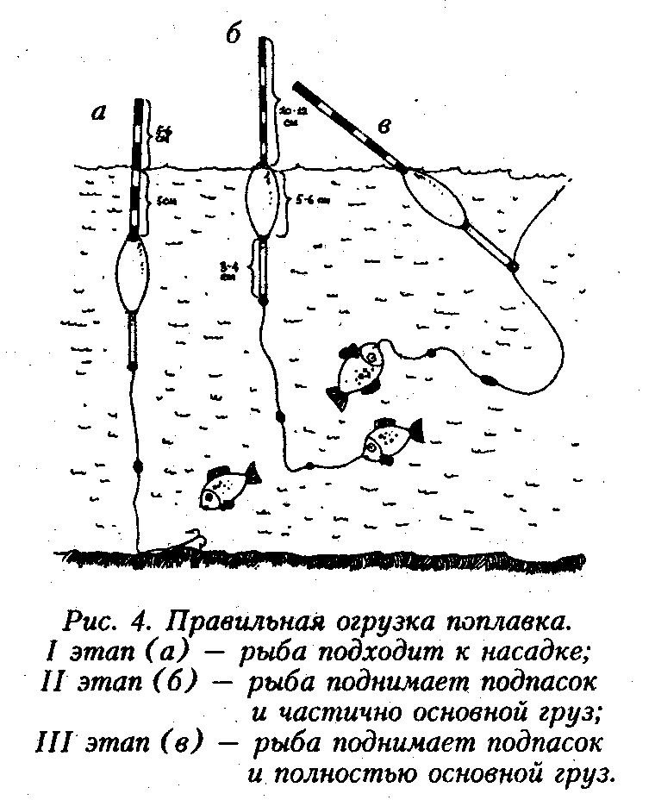
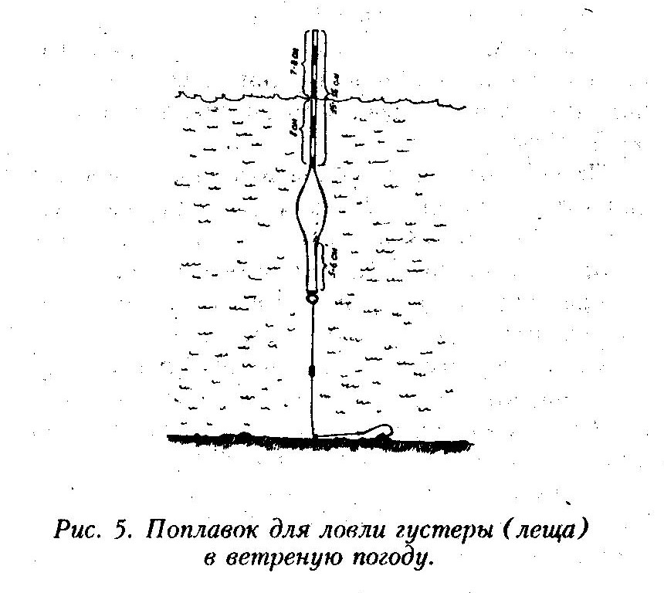
Почти все питерские рыболовы-профессионалы делают их сами. Разрешите предложить вам следующую модель, отлично зарекомендовавшую себя при ловле густеры, да и вообще всех карповых
.Берется тонкая полиэтиленовая тонкостенная трубка, обрезается до длины 20 см. Затем один конец запрессовывается пенопластом или пробкой на эпоксидном клее. Со вторым концом проводится аналогичная операция, с той лишь разницей, что в пенопласт вкручивается стальное колечко. Затем вытачивается тело поплавка (длина 5 — 6 см), а в нем сверлится отверстие под трубку.
В готовом виде антенна поплавка имеет длину 10—12 см, тело 5 — 6 см, а киль с колечком 3 — 4 см (рис.4,6). Теперь остается раскрасить поплавок. Наиболее удачны сочетания:
1) тело черное, киль черный, антенна, черно-желтая (полосатая);
2) тело и киль черные, антенна черно-красно-желтая;
3) весь поплавок черный.
Огрузка осуществляется следующим образом: основной груз, «оливка», притапливает полностью только тело поплавка (вся антенна над водой), а подпасок притапливает и антенну на 5 —6 см.
Такой настрой на «обратную связь» чрезвычайно чувствителен. Если рыба поднимает подпасок, антенна полностью «вылезает» из воды и поплавок начинает заваливаться на бок, а если она тащит вниз или в сторону, антенна поплавка немедленно погружается.
Следует учитывать, что в ветреную погоду, на волне киль поплавка должен быть подлиннее (5 — 6 см), центр тяжести туловища смещен книзу, антенна 15 — 16 см (рис. 5).
Понятно, что у хорошего рыболова должно быть несколько поплавков, которые за счет карабина-застежки можно заменить очень быстро.

ЛОВЛЯ БОРТОВЫМИ УДОЧКАМИ

В конце августа — начале сентября густера начинает сбиваться в стаи и, готовясь к длительной зимовке, усиленно кормится. Лучший клев уже наблюдается не ранним утром, а с 7 —8 часов, в теплую солнечную погоду с небольшим ветром. Оптимальные глубины для ловли от 4 до б м. Здесь поплавочные удочки уже малопригодны — наиболее удобна бортовая. Это обыкновенная зимняя удочка с катушкой, на которой намотано 20—25 м лесы, диаметром 0,15—0,18 мм.
Достаточно высокие требования предъявляются к кивку — он должен быть длиной 12 — 15 м, т. е. «дешевый».
Мормышки лучше употреблять мелкие, вольфрамовые, темных расцветок (черные, зеленые, коричневые и т. п.).
Лучшая подсадка — мелкий опарыш, мотыль, некрупный навозник, маленькие кусочки говяжьей печенки.
Здесь надо отметить интересный факт. Летом (в конце августа) я ловил судака на Правдинском озере на крупную мормышку с крючком № 8, используя в качестве насадки малька-сеголетка размером с полспички.
Часов до восьми хорошо клевал судачок по 400 — 800 г. Затем клев прекратился, и я уже хотел было сматывать удочки, но тут неожиданно вытащил густеру около 0,5 кг. Прикормки у меня не было, и я срочно пожертвовал бутербродом. Поменял бортовую удочку на зимнюю, с мормышкой, подсадил крошечного малька. Менее чем за полчаса мне удалось вытащить четыре хорошие густерки от 400 до 700 г.
Подобное хищническое поведение, казалось бы, мирной рыбы, достаточно характерно для осеннего периода, когда густера усиленно жирует перед зимовкой.

ЛОВЛЯ НА КРУПНЫХ РЕКАХ

На глубинах свыше 5 м при умеренном течении проводка насадки около дна с использованием поплавочной удочки практически невозможна. Гораздо удобнее ловить бортовой удочкой (длина около 1м).
Поскольку густера чаще держится не в самом фарватере, ловить удобнее всего с лодки, которая закрепляется поперек течения. Снасть очень проста и эффективна: бортовая удочка с 3—4 пропускными кольцами, катушка с большим диаметром намотки (лучше всего «Невская»), вместо тюльпана — сторожок из стальной пружины с шариком на конце. На лесу ставится скользящее грузило — вес его подбирается в зависимости от силы течения таким образом, чтобы насадку не выносило на поверхность. Далее привязывается карабин с застежкой, к которому крепится один или два поводка с крючками № 5.
Для привлечения рыбы на поводки хорошо поставить свободно скользящие белые, красные или черные бусинки. Техника ловли проста: рыболов периодически поддерживает насадку и фиксирует поклевку по поведению кивка, которая на течении обычно резкая, энергичная.
Достоинств у такой снасти много — можно свободно облавливать самые глубокие участки реки с неровным рельефом дна, а так как насадка все время находится в движении, зацепов почти не бывает.
Разумеется, необходимо поставить и кормушку — это сетка с прикормкой и камнем, заменяющим груз.
В качестве насадки, кроме традиционной, можно использовать и малька. Правда, последнего очень часто атакует окунь, с которым густера явно не выдерживает конкуренции.

ЛОВЛЯ НА ГЛУБИНАХ СВЫШЕ ШЕСТИ МЕТРОВ

В сентябре — октябре густера все ближе подбирается к зимовальным ямам. Клев в этот период неустойчив и во многом зависит от погоды. Лучшее для рыбалки время — теплые солнечные дни с южным или юго-западным ветром. Существенно влияют на клев фазы Луны — первая и последняя четверть благоприятны, а в полнолуние клев самый слабый, иногда он вообще прекращается. Затяжные дожди, сопровождающиеся подъемом воды, также относятся к отрицательным факторам.
В осенний период лучше всего искать густеру в местах, непосредственно примыкающих к большим глубинам. Лучшие насадки — опарыш, навозный червь, мясо моллюсков, но подчас и малек (правда, поймать его осенью непросто).
Поскольку густера сбивается в стаи и мигрирует меньше, ее необходимо искать.
При использовании привады в ней должен преобладать животный корм. Я, например, готовлю такую смесь: нарубленное мясо перловиц смешиваю с глиной в соотношении 1:1 или закатываю мелкого опарыша в глиняные шары размером с куриное яйцо и разбрасываю в местах предполагаемого лова.
Хорошей привадой является также кровь домашних животных. Приготовить ее просто — при разделке свежей печенки надо слить кровь в тарелку так, чтобы было только на донышке, чуть подсолить и поставить на ночь в холодильник на верхнюю полку или в морозильную камеру. Утром ее можно будет свободно крошить или резать ножом. Хранится свернувшаяся кровь в полиэтиленовом мешке. Во время рыбалки ее подбрасывают небольшими кусочками в качестве прикормки.
Что касается снастей, то при ловле на больших глубинах выбор их ограничен.
Удобнее всего воспользоваться зимней удочкой с кивком и мормышкой. Леску осенью следует брать тонкую, лучше всего диаметром 0,15-0,18 мм.
Поскольку приходится ловить на значительной глубине (подчас 10 — 12 м), то мормышки должны быть тяжелыми. Не так давно я опробовал самодельную приманку и получил отличные результаты. Принцип ее достаточно прост: в обыкновенной свинцовой мормышке пробивается второе сквозное отверстие, в которое втирается свернувшаяся кровь. При игре мормышкой Кровь постепенно вымывается, привлекая рыбу, в том числе и густеру.
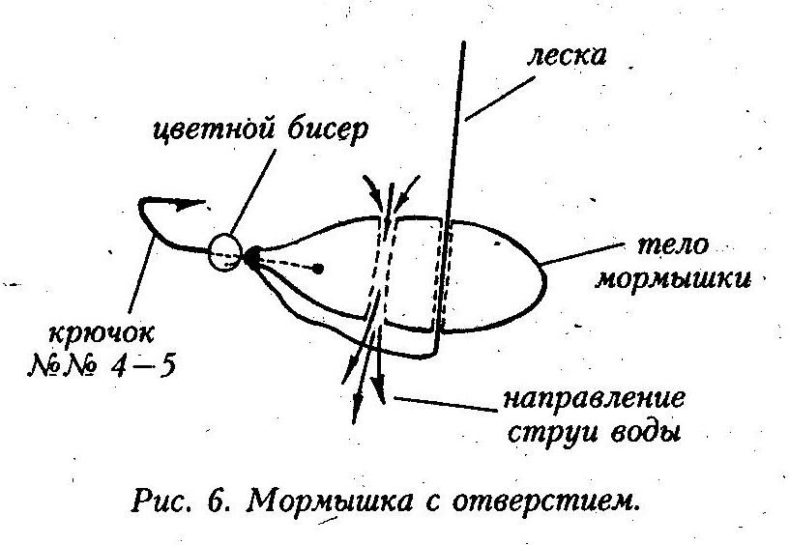
Самое интересное, что если отверстие в мормышке ничем не заполнять, то образующаяся струйка воды также привлекает водных обитателей. Размышляя на эту тему, я пришел к выводу, что все водные организмы так или иначе пропускают воду через себя, взять например, систему рот — жабры. Во всяком случае, используя «дырявую» приманку, я возвращался с богатым уловом (рис.6).
Осенняя вода прозрачна, поэтому даже в пасмурную погоду не следует пользоваться яркими полированными приманками. В ясную, солнечную погоду лучше брать темные мормышки.
Кроме мормышек, осенью хорошие результаты изредка дает использование самых мелких твистеров с джиг-головкой. Техника лова здесь следующая: твистер плавно водят из стороны в сторону, периодически отрывая от дна. Хорошо совершать и круговые движения. Лучшие результаты в моей практике при рыбалке в Северо-Западном регионе давали черные и белые твистеры. Но надо отметить, что в целом применение искусственных приманок при ловле густеры нехарактерно.

ЗИМНИЙ ПЕРИОД

Перволедье — наиболее благоприятная пора для ловли густеры. Когда лед достигает толщины 7 —10 см, можно отправляться на рыбалку.
Где же лучше всего искать густеру? Утром следует начинать ловлю на глубинах от 0,5 до 1,5 м. Причем важно проверить характер дна: если оно илистое, то лучше перейти на другое место. По перволедью на мелководье густера предпочитает песчаные, каменистые, а лучше всего глинистые грунты.
Лучший клев обычно наблюдается с 8 до 10 часов, ближе к 11 утра, затем густера отходит на глубины в 3—5 м. Лунки необходимо прикармливать мелким мотылем, опарышем, мелко нарубленным червем. Очень часто вместе с густерой держится и ерш, поэтому лучше всего закатывать прикорм в небольшие шарики из глины.
Крупная густера боится шума, поэтому я обычно применяю следующую тактику: сверлю 4 — 5 лунок на мелководье, прикармливаю их, а затем делаю еще несколько лунок на глубине 3—5 м. Таким образом, проходит минут 20 — 30. Теперь можно возвращаться и начинать лов.
Надо отметить, что лучше всего густера клюет на мели в пасмурную, тихую, теплую погоду. В этом случае рыба может держаться в прибрежной зоне, часов до 11 — 12. В ясные, ветреные дни густера, лещ, да и другая рыба могут находиться на мелководье очень кратковременный период, буквально полчаса — час, и здесь нужна оперативность. Если вы замешкаетесь, делая шарики с прикормом на месте, то драгоценное время будет упущено. Тем более что глину надо еще найти. А она бывает далеко не везде. Поэтому я поступаю следующим образом: скатываю мелкие шарики (величиной с грецкий орех) дома, закатываю в них мотыля, опарыша и т. д., складываю в полиэтиленовый мешок и сразу разбрасываю в местах лова. Можно также скатывать шарики из круто замешанного теста, а затем в них добавлять животные корма.
Мелкий окунь, ерш не трогают теста, а густера, прекрасно ощущая тончайшие колебания, создаваемые мотылем или опарышем, охотно подходит к прикормке. Надо отметить, что все эти приемы вполне подойдут и для ловли леща, плотвы.
Пока лед не достиг 12 —15 см и не начались сильные морозы, густера совершает регулярные миграции с глубины на отмель. Период этот может продолжаться в водоемах с хорошим кислородным режимом 2—3 недели. Если же стоят морозные дни и толщина льда быстро нарастает, то миграция стай густеры прекращается.
Иногда при ловле окуня на небольшие вертикальные блёсны их схватывает и густера, но в целом это нехарактерно. При ловле густеры на мелководье я обычно использую леску диаметром 0,12 мм и мелкие мормышки. При ловле на мормышки в прибрежной зоне характер игры энергичный, быстрый. Облавливать следует все горизонты, так как часто густера стоит прямо подо льдом. Говорить о преимуществах той или иной приманки сложно — все зависит от индивидуальных особенностей водоема.
Не так давно во время летней рыбалки со мной произошел такой случай. Я ловил на большом озере часа в четыре утра. Местные рыболовы таскали густеру, плотву, леща на глубине 4 — 6 м, недалеко от устья небольшой реки. И тут я заметил, что последняя намыла рукавчик глубиной около 1 м. Перед тем как закинуть удочки, свалом на 2,5 м. Прикормив место с вечера, утром я был на месте, подбросил немного каши с листьями урути. Примерно полпятого подошла рыба — клевала густера и лещ, плотва и язь. Я едва успевал снимать рыбу с крючка. Вторую удочку пришлось срочно убирать.
Рыба клевала на опарыша, неважно какого — мятого, давленого и т. д. Причем густера и лещ так заглатывали крючки, что те оказывались глубоко в желудках.
Поклевки были энергичные — то поплавок резко уходил под воду, то «выскакивал» из воды, а подчас вел себя как угодно, т. е., образно говоря, чуть ли не кувыркался. Эта вакханалия продолжалась часов до 8. При подсчете оказалось, что я поймал 10 лещей примерно по 1 кг, штук 15 густерок от 200 до 400 г, три язя граммов по 500 и килограмма три мелкой плотвы.
Когда я встретил позднее местных рыболовов и сказал, где ловил, они не поверили, по их понятиям, там было слишком мелко. Что я им мог ответить?..
Роль снастей, конечно, чрезвычайно велика, но при одном условии... наличии рыбы.

ГЛУХОЗИМЬЕ

Глухозимье — тяжелое время для рыболова. Рыба вялая, клюет слабо. Кроме того, приходится постоянно бурить толстый лед в поисках стаи густеры. Однако и в этот период ловить густеру можно, хотя, конечно, и не так успешно, как в сезон открытой воды.
Где же ее искать? Бытует расхожее мнение, что в глухой сезон густера концентрируется в ямах. Однако яма яме рознь. Интересны лишь те, которые находятся рядом с местами впадения в озера рек, речушек и ручьев. Если же водоем слабопроточен, кислородный режим плохой, то делать на ямах нечего. Густеру тогда надо искать в местах выхода ключей. Лед в таких местах, как правило, более тонкий, имеет другую структуру и цвет.
Лучшие дни для рыбалки — длительные оттепели без снегопадов, при южных ветрах.
Прикормка используется такая же, как и при ловле по перволедью. Так как приходится ловить на глубинах 8—10 м, то мормышки лучше брать тяжелые, а лески тонкие (от 0,08 до 0,12 мм). Характер игры плавный, как правило, облавливаются только нижние горизонты — в разгар зимы густера крайне редко поднимается в верхние слои воды.
Из насадок наиболее эффективны мелкие — личинки репейной моли, мотыль, опарыш.
Очень важна и чувствительность кивка — ведь в «глухой» Сезон поклевка редко бывает активной. Подчас сторожок чуть дрогнет — и все. Поэтому все кивки необходимо проверять в ванной — даже при огрузке мелкой мормышкой он должен отклоняться от горизонтальной плоскости на 25 — 30°С.

ПОСЛЕДНИЙ ЛЕД

Примерно с середины марта клев густеры постепенно активизируется. Рыба начинает выходить на отмели, но, в отличие от рыбалки по первому льду, не в утренние часы и пасмурную погоду, а днем, в яркую солнечную погоду.
Этому явлению есть простое объяснение: снег и лед тают под теплыми лучами, вода попадает под лед, что привлекает густеру. На этом факте построен и другой феномен. Как-то я ловил густеру в конце марта. Солнце пригревало, на льду сидело множество рыболовов, в основном у берега, вдоль зарослей прошлогоднего тростника, где глубина была около 1,5 м. Однако там было столько шума и беготни, что рассчитывать на успех вряд ли приходилось. И действительно, почти все довольствовались мелкой плотвой, окуньком, ершом. Я же просверлил лунки на глубине в 6 м, но ловить стал не со дна, а прямо подо льдом (толщиной сантиметров в 20). Минут через десять вытащил хорошую густерку, затем еще пару. В итоге часов до двух я поймал около 3 кг густеры и плотвы, на глубине же не было ни одной поклевки.
Играл я мормышкой следующим образом: плавно поднимал почти до нижней кромки льда, а затем быстро отпускал в «свободном падении». В момент затухающих колебаний мормышки и следовала поклевка. Лунки при таком способе ловли я тщательно притемнял. Но как только вечерний морозец стал прихватывать воду на льду, поклевки прекратились.
В заключение хочется пожелать рыболову не бояться искать, экспериментировать и, конечно, думать и наблюдать — и тогда успех вам обеспечен.

СОВЕТЫ РЫБОЛОВУ

Летом при добавлении в приваду и прикорм водных растений их надо собирать и использовать непосредственно перед рыбалкой. Подвядшие, а тем более высохшие растения не дадут нужного эффекта.
Летом, теплыми ночами, при ловле густеры отдавайте предпочтение самым мелким местам: именно здесь и концентрируется рыба.
Летом при ночной ловле делайте акцент на ароматические присадки.
При ловле густеры очень хорошо выдержать опарыша в банке с небольшим количеством давленого чеснока или жареного лука. Эти запахи привлекают также леща, сазана, крупную плотву.
Облавливайте места, где концентрируются в большом количестве моллюски, это кормовые площадки густеры и леща.
Тщательно облавливайте места, где весной и ранним летом появляются молодые побеги водных растений. Ведь рыбе, как и человеку, нужны витамины.
Летом, особенно в сильную жару, густера очень хорошо клюет в теплый проливной дождь. Причем она, как правило, даже днем подходит к берегу.
Летом при ловле на тесто хорошо добавлять в него немного плавленого сыра. Это очень хорошая насадка.
Если вы приехали на незнакомый водоем, ищите места с глинистым грунтом. За отсутствием таковых следует ловить на песчано-каменистом дне. Подходит для рыбалки и песчано-илистое дно. Там же, где лежит толстый слой ила, успех маловероятен.
Если вы ловите летом в сильную жару, днем, то поднимающийся ветер любого направления — ваш Союзник.
Если вы используете при ловле густеры малька, то берите самого мелкого — в полспички.
Летом, если вы ловите на реках, подъем воды резко ухудшает клев. Если же вода спала, перебирайтесь на фарватер или на ямы.
Летом, в период цветения воды, ищите места, где есть хоть какое-то течение. Именно здесь концентрируется рыба.
Если вы ловите при сильном ветре, то лесу на воде сильно сносит, но и с этим можно бороться — опустите кончик удочки в воду, тогда участок лесы между концом удочки и поплавком намокнет и затонет. Таким образом проблема будет решена.
Если вы покупаете удочку, то следите, чтобы на ней было не меньше 7 — 8 пропускных колец. Удочки с 3 — 6 кольцами, хотя и дешевы, но ненадежны — они излишне мягки, в дождь леса на них «залипает», а при поимке хорошей рыбины, вы можете лишиться и добычи, и удочки.
Если вы хотите, чтобы опарыши у вас были красноватого цвета, подкармливайте их сырой тертой свеклой или морковью.
При ловле густеры используйте самых мелких навозных червей — на крупных она берет плохо.
Губы у густеры слабые, поэтому никогда не подсекайте ее слишком резко.
Крупная густера осторожна, поэтому при дальнем забросе насадки, который подчас необходим, следует делать плавную, но широкую подсечку.
Если вы ловите с лодки, лучше не пользоваться садком. Не только плотва, но и все рыбы при стрессе выделяют химические вещества, отпугивающие их сородичей. Густера не составляет исключения.
Сохранить летом рыбу в жару можно, если сразу удалить жабры, выпотрошить, протереть насухо изнутри чистой тряпкой, подвялить с полчасика на воздухе, а затем переложить в холщовый мешок или корзинку с листьями крапивы, ивы, березы.
Зимой во время снегопада клев густеры, как правило, прекращается. Чем толще слой снега на льду, тем хуже клев.
Если зимой в «глухой» сезон вы оказались на незнакомом водоеме, ищите места, где есть течение. О наличии ключей вам подскажут промоины, истончение или мутность льда. Понятно, что в таких местах следует соблюдать повышенную осторожность — но только здесь вы можете рассчитывать на успех при ловле густеры, да и другой рыбы.

НЕМНОГО КУЛИНАРИИ

Пойманную густеру чистим, потрошим, удаляем жабры и голову. Затем тщательно промываем от слизи и крови, протираем насухо чистой тряпкой и подвяливаем в тени, на ветерке около получаса. Нарезаем филе тонкими полосками толщиной в 2—3 мм. Все это солим и перчим по вкусу, кладем в миску и заливаем 7-процентным уксусом. Еще через полчаса рыба готова. Попробуйте — не пожалеете! Уксус можно заменить соком лимона.
На килограмм густеры берем по столовой ложке сахарного песку и соли, смешиваем их. Рыбу потрошим, протираем изнутри насухо, а затем натираем смесью сахара и соли снаружи и внутри. Плотно завернув рыбу в чистую холщовую тряпку, кладем ее на верхнюю полку в холодильник. На следующий день она готова к употреблению.
Пойманную густеру чистим, потрошим, удаляем голову, жабры и насухо протираем чистой тряпкой. Затем тонкими длинными кусочками нарезаем филейную часть (мелкие кости можно оставить). Эти полоски кладем в чистую посудину, солим, перчим и оставляем на один час. В это время разводим хороший костер. Когда образуются угли, засыпаем их ольховой стружкой и мелкими ветками. Развешиваем полоски филе густеры в дыму костра на час или чуть больше. Готовность определяем по цвету: когда рыба готова, она приобретает золотисто-коричневатый оттенок.
Подготовленную, как в первом рецепте, густеру нарезаем полосками и бросаем в кипящее подсолнечное масло. Процесс жарки занимает 1—2 минуты. Подаем на стол с помидорами, зеленью и, майонезом.

Автор: А.Мишин.
Материал взят из книги: Новая энциклопедия рыбалки.

